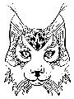
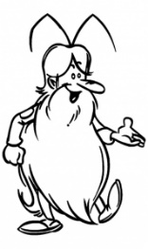
S8

Unité, diversité des organismes vivants
Les stades du développement des animaux

Leçon : Les différents développements

Les étapes du développement sont différentes selon les espèces animales en fonction de l’aspect du bébé à la naissance :

Le développement direct : le petit ressemble à l’adulte, on l’appelle un « jeune ». Il aura uniquement des transformations de la taille et de la masse dues à la croissance.
Exemples : le chat (le chaton), la poule (le poussin), la vache (le veau)…

Le développement indirect : le petit ne ressemble pas à l’adulte, on l’appelle une « larve ». Il va connaître une série de transformations : des métamorphoses.
Exemples : la grenouille (le têtard), le papillon (la chenille)…

Leçon suite : La croissance ou La métamorphose

La croissance :
Chaque être vivant change au cours du temps. Le développement de la plupart d’entre eux présente une succession de phases : naissance, développement et croissance, âge adulte, vieillissement et mort.
La croissance correspond à une augmentation irréversible des dimensions et du poids (de masse).
Chez l’animal et l’homme adulte, la croissance s’arrête lorsque la maturité sexuelle est atteinte.

La métamorphose :
On appelle métamorphose l'ensemble des transformations morphologiques qui se produisent au cours de la vie d'un animal.
Dans la métamorphose complète, il y a une nette distinction entre les stades du développement de l'animal.
==> Au cours du premier stade, l'embryon se forme à l'intérieur de l'œuf.
==> À l'éclosion, l'animal est appelé larve (chenille chez le papillon, têtard chez la grenouille).
==> Au cours du stade suivant, la larve devient pupe (chrysalide chez le papillon, transformation apparition des pattes et perte de la queue chez la grenouille).
==> Et à la fin de ce stade, apparaît la forme adulte.

